共用部分：
- 其他:
  - 在客户的GKO层上如下图区域的内层部分需要做削铜处理；
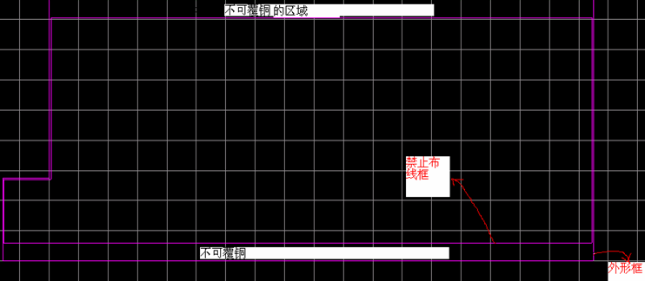

预审部分： 无

CAM部分： 无

